２０２０年６月５日
株式会社トリコ インダストリーズ

〜ディテールまでしっかり伸ばせるスリムブラシ〜
デンマン Ｄ７９スリム 新登場

株式会社トリコインダストリーズ（本社：大阪市浪速区、代表取締役社長：村島有治）は、６月５日、世界中のヘアドレッサーから愛好されるデンマンから、ツインブラシ「D７９ストレートブラシ」のニューモデル「D７９スリム」を発売を開始しました。日本限定のプレミアムツインブラシ。ブラシ幅が３列、４列（既存D７９は６列、５列）と狭くなっているので、ショートヘアや顔回りなど、より細かい作業が可能となり、クリエイティブなサロンスタイルの実現を手助けします。

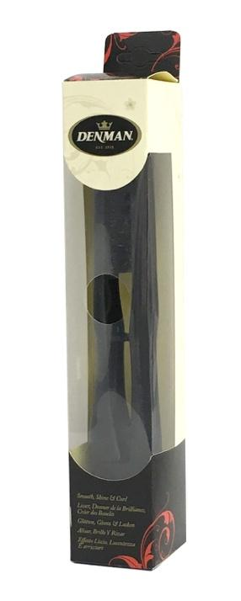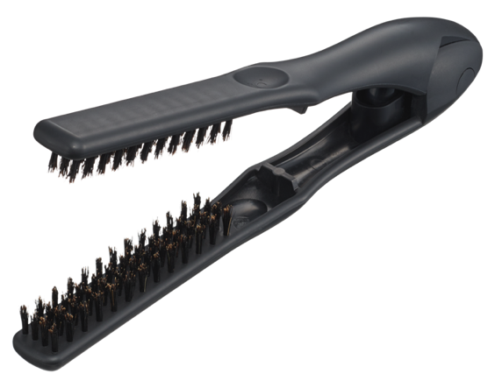

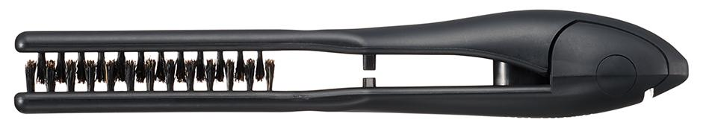

上記写真：デンマン「D７９スリムブラシ」

商品ホームページ
https://www.torico.co.jp/product/newitem/d79_slim/

【製品特長】
ツインブラシは、ヘアアイロンを使わず、ドライヤーの熱を当てながら、髪をしっかりと挟んで伸ばしながら梳くことで、くせを直して、髪をまっすぐストレートにします。 デンマン「Ｄ７９スリム」は、天然の猪毛を使い、梳くほどに髪に艶とうるおいを与えます。 ショートヘアや顔回りの短い髪にもぴったりのスリムタイプで、より細やかな作業を可能にしました。

＜商品概要＞
商品名：デンマン Ｄ７９スリム
サイズ： 240㎜x34㎜x39㎜
重量：82 g(本体のみ)
化粧箱サイズ： 245㎜x45㎜x48㎜
重量：108g
材質：ABS、猪毛
価格 ： サロン価￥２７００（税抜き）
流通形態：理美容専売ルート
発売日 ： 2020年６月５日
発売元 ： 株式会社トリコインダストリーズ
URL ： https://www.torico.co.jp/
【 会社概要 】
社名 ： 株式会社トリコインダストリーズ
所在地 ： 〒556-0022 大阪市浪速区桜川2-9-4
代表者 ： 代表取締役社長 村島 有治
設立 ： 1975年5月(昭和47年創業)
資本金 ： 1,000万円
事業内容： ドライヤーやヘアブラシなどの美容品専門商社として１９７２年創業。イギリス
製「デンマンブラシ」の国内総代理店を１９８０年から務めるとともに、１９９６年に「アイビ
ル」ブランドを創設し、理美容師やヘアメイクアップアーティストら、プロ用ヘアアイロンなどを
製造販売しています。アイビルＤＨアイロン、Ｄ２アイロンは、改良を重ねながらプロフ
ェショナルな現場で愛用されるロングセラー商品です。
URL ： URL：https://www.torico.co.jp/

